Пост-релиз
Безопасность детей и взрослых является одной из основных задач нашего общества, сохранение жизни и здоровья воспитанников. Необходимо вести постоянную, целенаправленную работу по привитию навыков осторожного обращения с огнем, давать знания о свойствах огня и дыма, учить правильному поведению в экстремальной ситуации.
16 сентября 2020 года в МКДОУ «Детский сад «Им. 1Мая» с воспитанниками подготовительной группы в рамках недели безопасности учителем-логопедом и педагогом -психологом было проведено интегрированное занятие «Пожарная безопасность», где приняли участие 17 детей. Ребятам были предложены разные задания:
- отгадывание загадок;
- участие в дидактической игре «Чтобы не было пожара…»;
- игра по книге -пазл «Машинки»;
- выполнение дыхательных и пальчиковых упражнений: «Задуй свечу», «Так кто же мы?»;
- участие в сюжетно-ролевой игре «Диалоги по телефону»;
- выполнение практического задания «Одень противогаз»;
- ответы на вопросы викторины.
Дети с удовольствием приняли участие во всех предложенных конкурсах, и в завершении мероприятия всем воспитанникам были вручены буклеты-памятки о правильном обращении с огнем.
Таким образом, вовлечение детей в творческую деятельность в области пожарной безопасности, усиление противопожарной пропаганды - все это ведет к привитию навыков осторожного обращения с огнем и пожароопасными предметами, у детей формируется фундамент знаний правил пожарной безопасности и умение регулировать свое поведение в соответствии с различными чрезвычайными ситуациями.
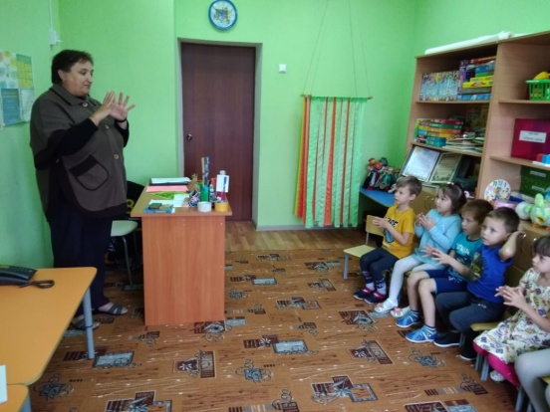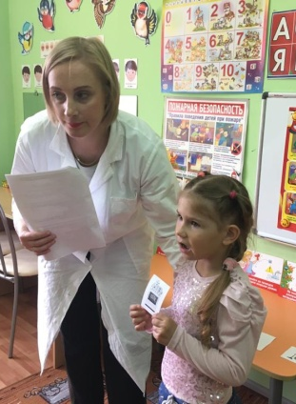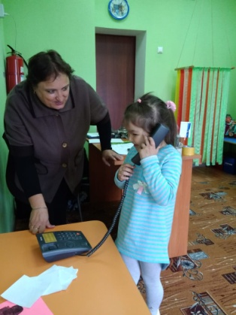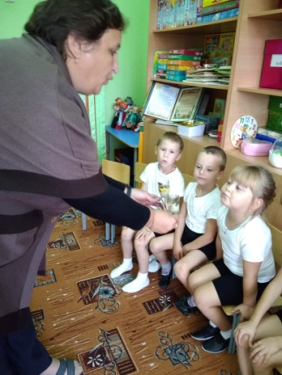

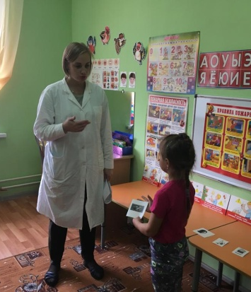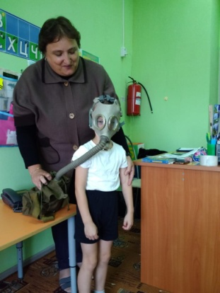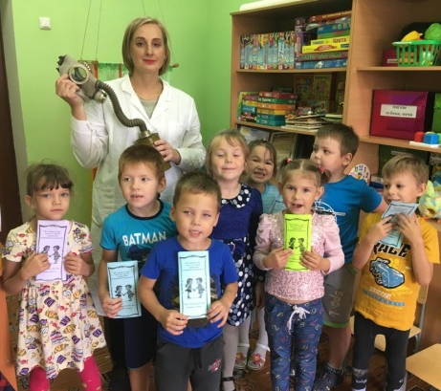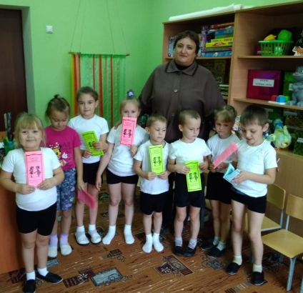

Учитель-логопед:
Рассейкина Алена Анатольевна
Педагог-психолог:
Белоносова Ольга Александровна

